FNTL-MS100
贝通云网管系统
客户使用说明书
适用对象：操作员、系统管理员
文档版本：V1.0
发布日期：2026-05-22
文档说明：本文档用于客户日常使用培训和现场操作参考。截图来自本机演示环境，不包含客户真实设备数据、真实账号口令或现场地址。

文档范围
本文档说明 FNTL-MS100 贝通云网管系统的常用操作流程，覆盖前端监控页面和管理员常用维护入口。本文档不包含 Docker 部署、采集代理安装、数据库维护等运维内容。
章节 | 主要内容 | 适用角色
快速入门 | 访问系统、登录、主界面导航、声音控制和登出。 | 操作员 / 管理员
日常监控 | 设备总览、拓扑图、侧边栏设备选择、设备筛选。 | 操作员
告警处理 | 当前告警确认、历史告警、继电器动作、用户操作记录。 | 操作员 / 管理员
管理功能 | 系统设置、文件管理、FAQ、后台基础数据维护。 | 管理员
远程控制 | 授权验证、模式切换、启动/停用/重启/自定义命令注意事项。 | 授权管理员

角色说明
角色 | 可执行操作 | 操作限制
操作员 | 查看设备、确认告警、查询记录、下载资料。 | 不能修改系统参数或后台基础数据。
系统管理员 | 维护设备信息、用户权限、FAQ、文件和系统参数。 | 修改关键参数前需确认现场管理要求。
授权管理员 | 执行远程控制命令。 | 必须通过现场授权验证，严禁在未确认设备状态时下发命令。

1 快速入门

登录系统
- 在浏览器中访问现场提供的网管地址。常见示例为前端地址、BT 后端地址和 SY 后端地址，实际以现场交付信息为准。
- 输入分配给当前人员的用户名和密码，点击“登陆”。
- 登录成功后进入“设备监控”页面；若系统要求重新登录，请按提示重新输入账号。
- 离开值班席位或完成操作后，点击右上角“登出”。
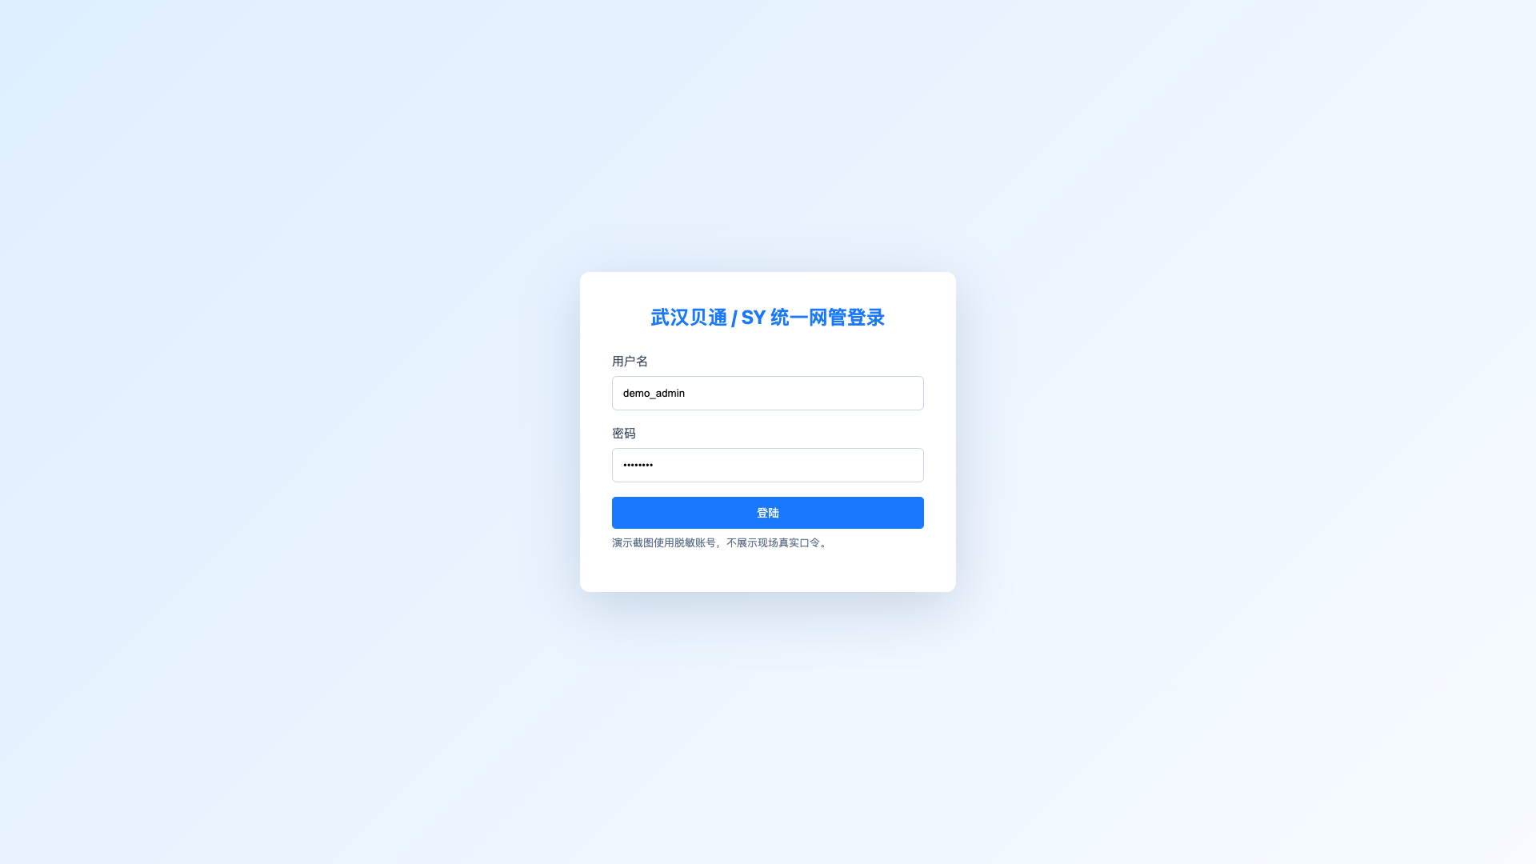
图 1 登录页（演示数据）
注意：不要将账号、密码、远程控制授权口令写在纸质记录或普通聊天工具中。账号权限应按岗位分配。

主界面导航
顶部入口 | 用途 | 使用建议
设备监控 | 查看拓扑、设备列表、设备详情和状态。 | 值班日常默认停留页面。
当前告警 | 查看未恢复或仍处于当前状态的告警。 | 有告警声或红黄状态时优先查看。
记录查询 | 查询历史告警、继电器动作、用户操作记录。 | 用于复盘、交接班和问题追踪。
系统设置 | 调整运行参数、告警延时、数据清理和自动导出。 | 仅超级用户可见，谨慎修改。
帮助页面 | 查看 FAQ、联系方式和文件管理。 | 用于培训资料和现场文件共享。
- “声音”开关控制告警声是否启用。
- “暂停告警声”只暂停当前提示音，不代表告警已经处理。
- “试音”用于确认浏览器和音箱是否可以正常播放告警声。

2 日常监控

查看拓扑图
- 进入“设备监控”后，先查看总览指标，确认在线设备、当前告警和接入系统数量。
- 在拓扑图中查看设备位置和连线状态。绿色通常表示正常，黄色表示有告警，红色表示通信异常或严重状态。
- 在“选择需要监控的设备”区域调整重点设备，拓扑图和告警提示会优先展示已选设备。
- 通过左侧设备列表切换到具体设备详情。
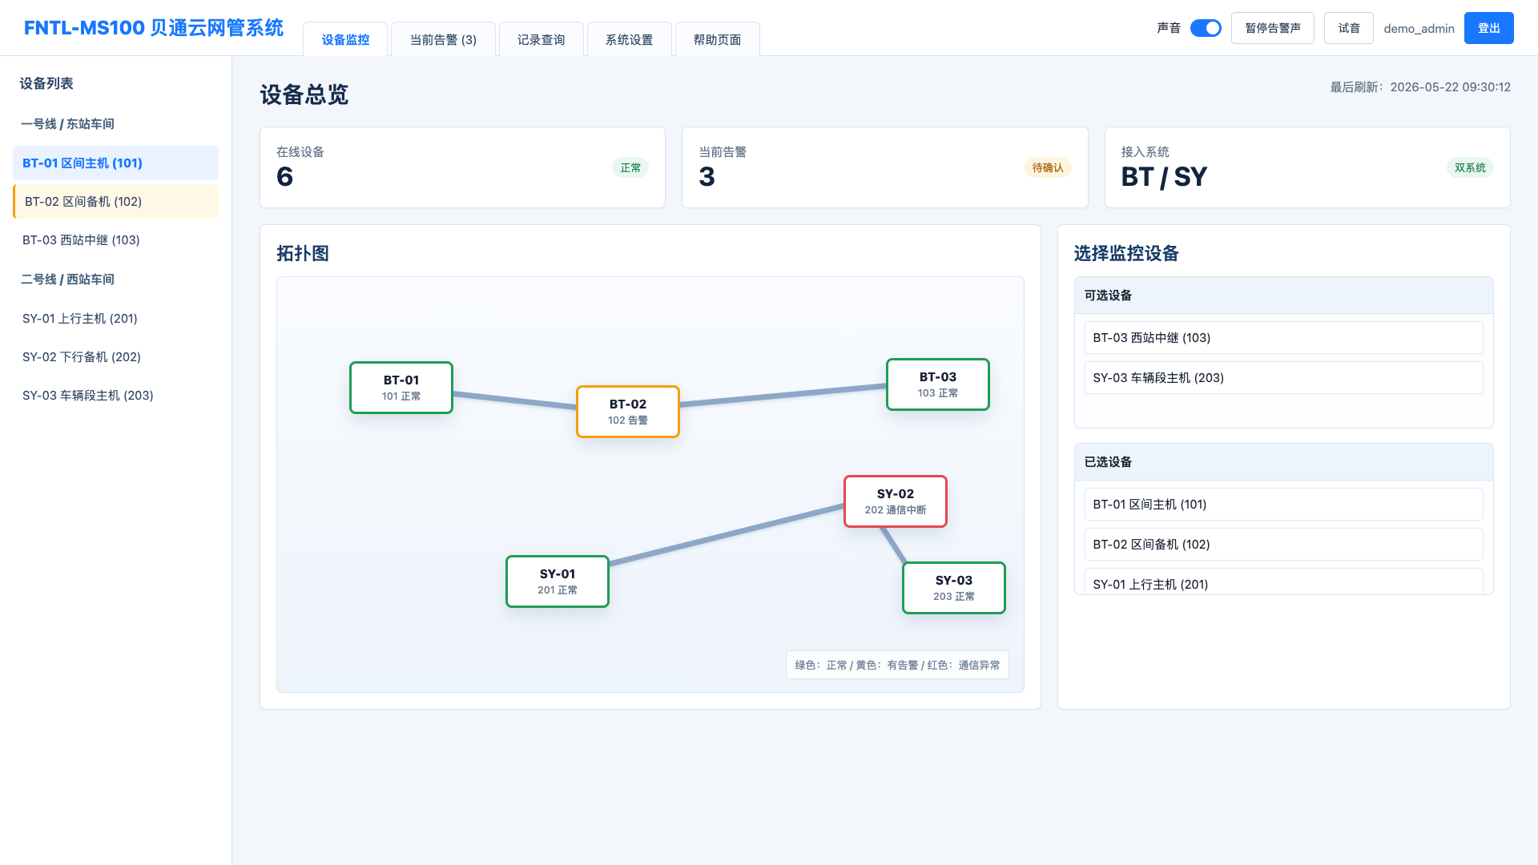
图 2 设备监控总览（演示数据）
注意：拓扑状态用于辅助判断，不替代现场规章和设备实物状态。出现异常时应结合告警、记录和现场确认。

3 设备详情

查看设备状态
设备详情页展示当前设备名称、邻站信息、备注、状态字解析结果和相关操作入口。BT 设备可查看闭塞电压监测图，SY 设备显示系统状态、方向状态和设备基本信息。
- 在左侧设备列表中选择设备，页面标题显示“当前设备”。
- 查看邻站设备和方向信息，确认当前设备和相邻设备的拓扑关系。
- 查看一方向、二方向等主要状态信息，重点关注异常标签和状态变化。
- 需要长时间观察同一设备时，可点击“打开新窗口”，将设备详情独立显示。
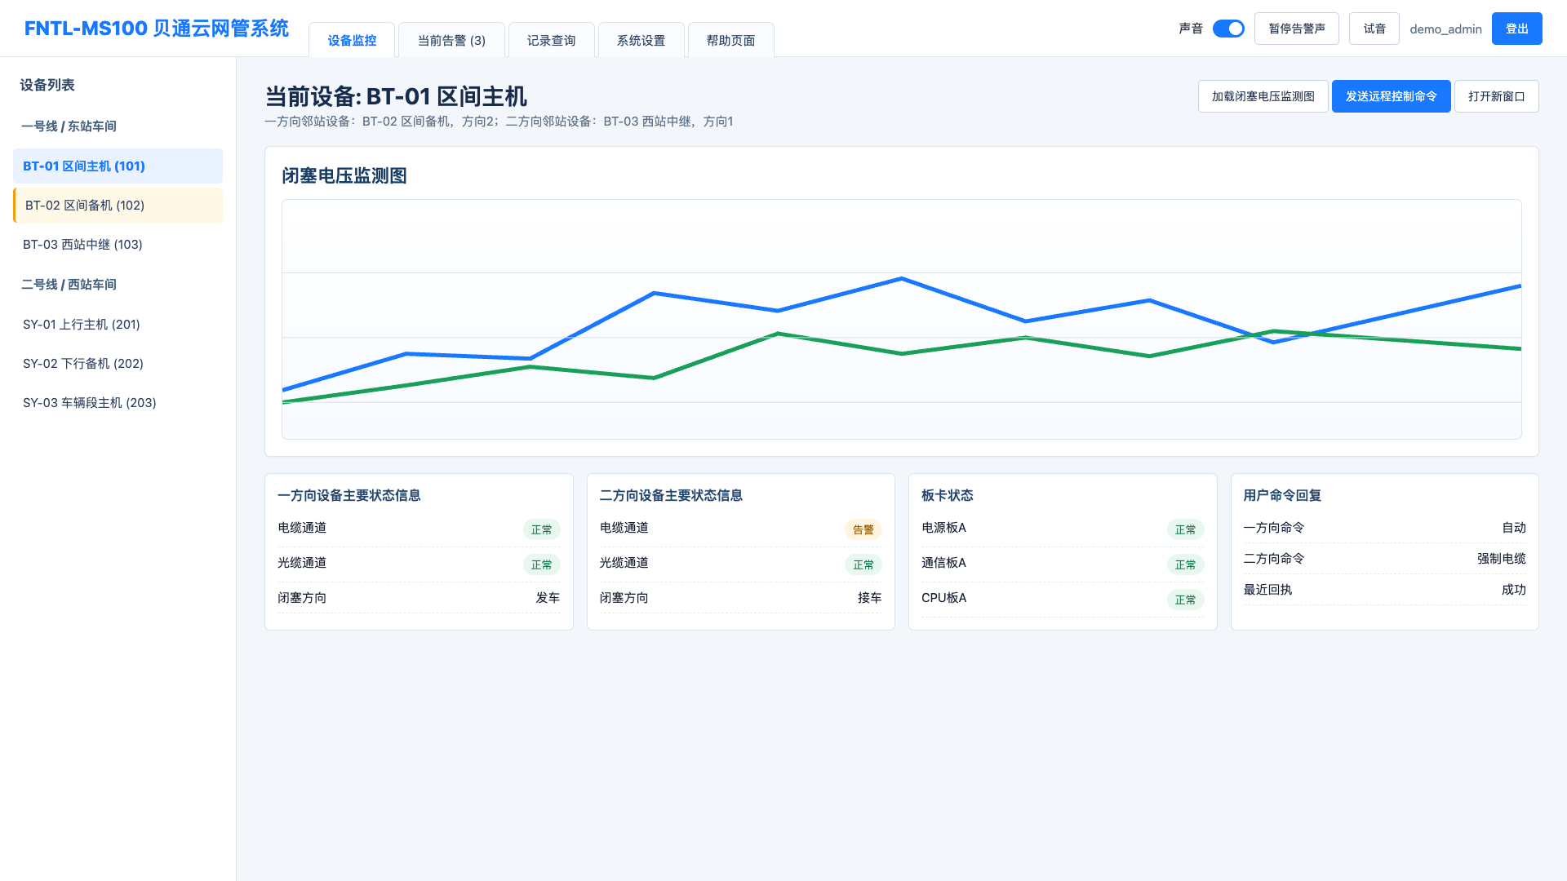
图 3 设备状态详情（演示数据）
页面区域 | 说明 | 关注点
设备名称 | 显示当前设备名称、现场备注或邻站信息。 | 确认是否进入正确设备页面。
闭塞电压监测图 | 展示 BT 设备电压/电流趋势。 | 观察趋势突变和持续异常。
方向状态 | 展示一方向、二方向或 SY 三方向状态。 | 结合邻站方向判断链路状态。
命令回复 | 显示最近用户命令或设备回执。 | 下发控制命令后应重点查看。

4 告警处理

处理当前告警
- 点击顶部“当前告警”进入当前告警列表。
- 按系统、设备或告警含义筛选需要处理的告警。
- 核对设备 ID、设备名称、告警码、告警含义和起始时间。
- 确认已知晓并已按现场流程处理后，点击“确认”。
- 告警确认只表示人员已知晓，不表示设备故障已经恢复。
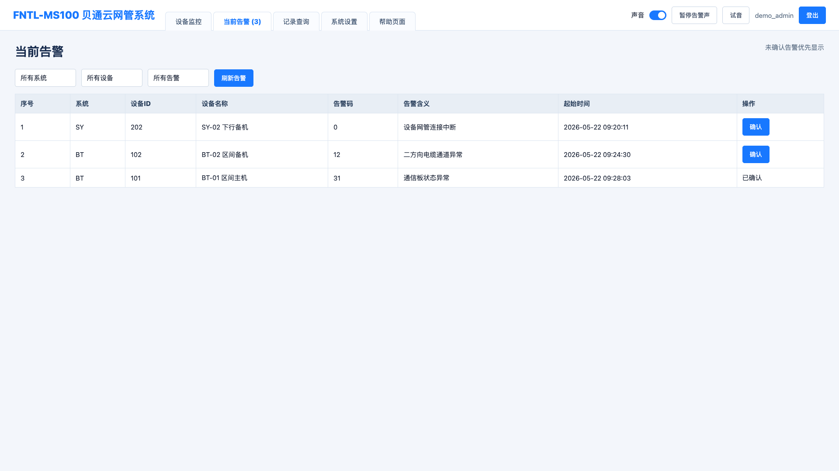
图 4 当前告警列表（演示数据）
告警处理原则：通信中断、联锁相关异常、远程控制相关异常应按现场规定升级处理。不要为了消除声音而直接确认未核实告警。

5 记录查询

历史告警、继电器动作和用户操作
- 进入“记录查询”，先选择 BT 或 SY 系统。
- 设置时间范围、线路、设备、告警码和确认状态。默认可先使用最近 7 天。
- 点击“查询”刷新历史告警、继电器动作和用户操作记录。
- 需要复盘时，重点查看告警开始/结束时间、持续时长、继电器动作时间和用户操作时间是否一致。
- 记录较多时使用分页控件切换页码或调整每页条数。
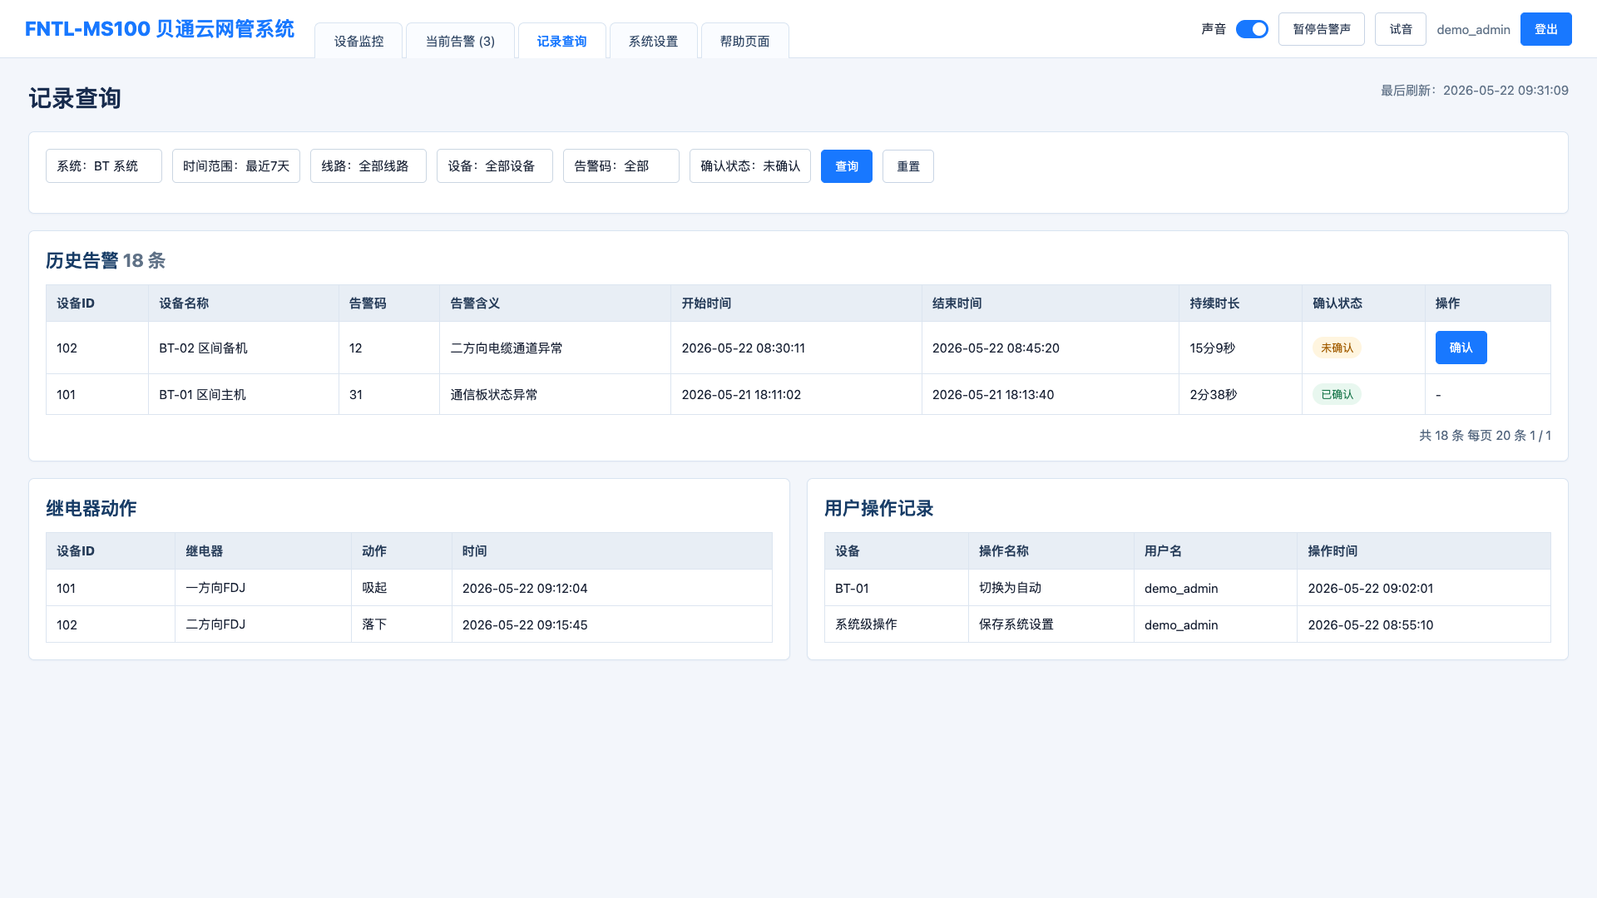
图 5 记录查询（演示数据）
记录类型 | 主要字段 | 典型用途
历史告警 | 设备、告警码、告警含义、开始/结束时间、持续时长、确认状态。 | 故障追踪、交接班、统计分析。
继电器动作 | 设备、继电器、动作、时间。 | 分析设备状态变化和动作顺序。
用户操作记录 | 设备、操作码、操作名称、用户名、操作时间。 | 追溯人工操作和系统设置变更。

6 远程控制

发送远程命令
高风险操作：远程控制会影响现场设备状态。执行前必须确认设备、方向、邻站、当前告警和现场调度要求。本文档不展示固定授权口令，实际按现场授权口令验证。
- 在设备详情页点击“发送远程控制命令”，打开独立控制窗口。
- 按现场授权要求完成二次验证。验证通过前不显示或不能执行命令操作。
- 选择本站方向和模式，例如一方向/二方向、强制电缆/强制光缆/自动。
- 确认目标为本站或邻站后再点击发送。
- 发送后查看页面提示、用户操作记录和设备状态变化，必要时联系现场人员确认。
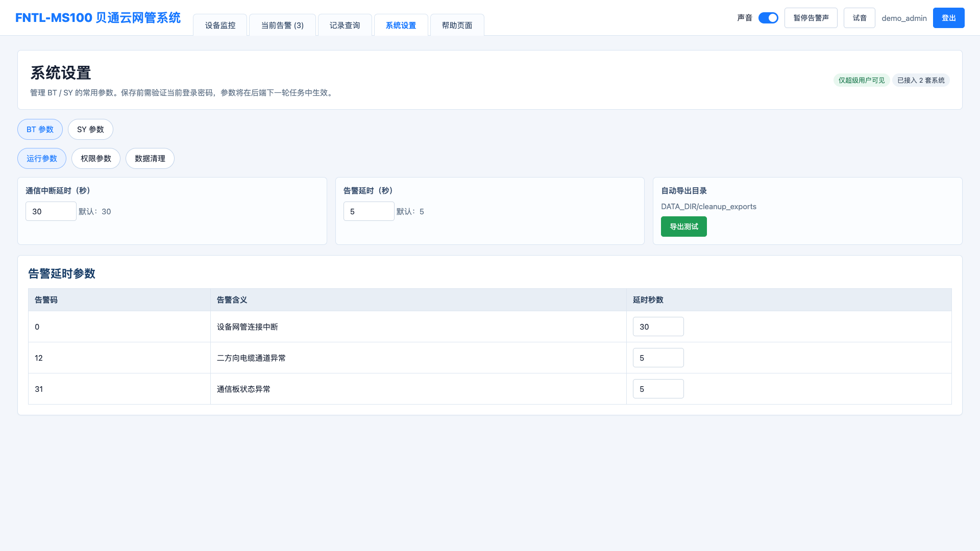
图 6 远程控制命令窗口（演示数据）
命令类别 | 说明 | 风险提示
模式切换 | 将指定方向切换为强制电缆、强制光缆或自动等模式。 | 必须确认方向和目标设备，避免误切邻站。
启动/停用 | 用于 SY 等设备的启动或停用操作。 | 需确认主备机关系和当前运行状态。
重启网管板 | 对当前网管板执行重启。 | 会造成短时通信中断和告警变化。
自定义命令 | 按授权输入十六进制命令字节。 | 仅供维护人员使用，普通操作不建议使用。

7 管理员功能

系统设置
系统设置页面用于维护 BT / SY 的常用运行参数。页面仅超级用户可见。保存参数时需要验证当前登录用户密码，保存后写入后端配置中心，业务逻辑在下一次请求或下一轮后台循环中读取新值。
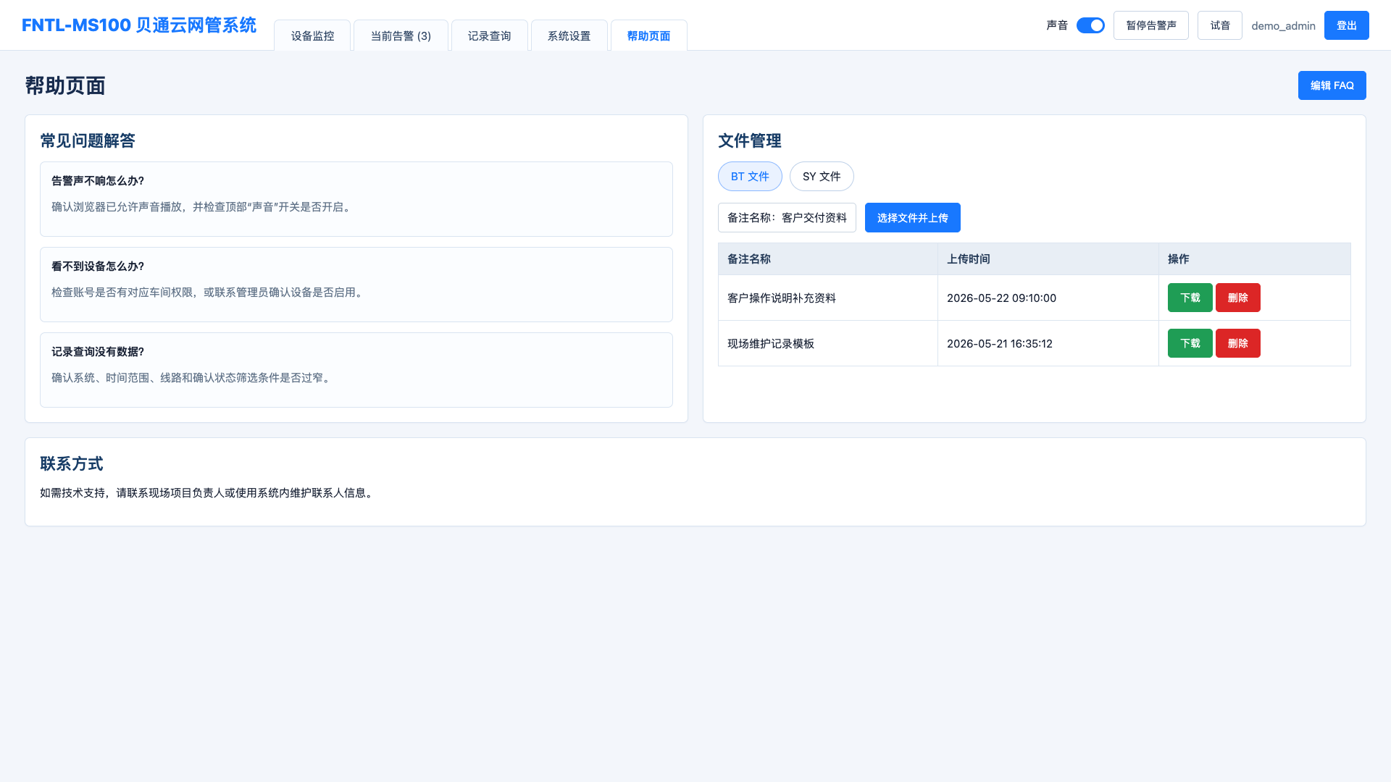
图 7 系统设置（演示数据）
参数类别 | 说明 | 修改建议
运行参数 | 通信超时、告警延时等影响监控判断的参数。 | 按现场验收或维护要求调整。
告警延时 | 按告警码配置延时秒数，避免瞬时抖动产生误报。 | 不要将关键告警延时设置过长。
数据清理 | 设置历史数据保留天数和自动导出。 | 导出测试通过后再启用自动清理策略。
权限参数 | 登录、令牌或管理权限相关的参数。 | 由系统管理员维护。
注意：系统设置会影响全局运行行为。修改前应记录原值，修改后观察告警、记录查询和后台任务是否正常。

资料管理
帮助页面提供 FAQ、联系方式和文件管理。管理员可编辑 FAQ，上传面向现场的说明文档、模板或维护资料；普通用户可查看 FAQ 并下载已上传文件。
- 进入顶部帮助入口，查看常见问题。
- 管理员点击“编辑 FAQ”可新增、删除、排序或修改问题内容。
- 在“文件管理”中选择 BT 文件或 SY 文件，填写备注名称后上传文件。
- 用户可点击“下载”获取已上传资料；管理员可删除过期或错误文件。
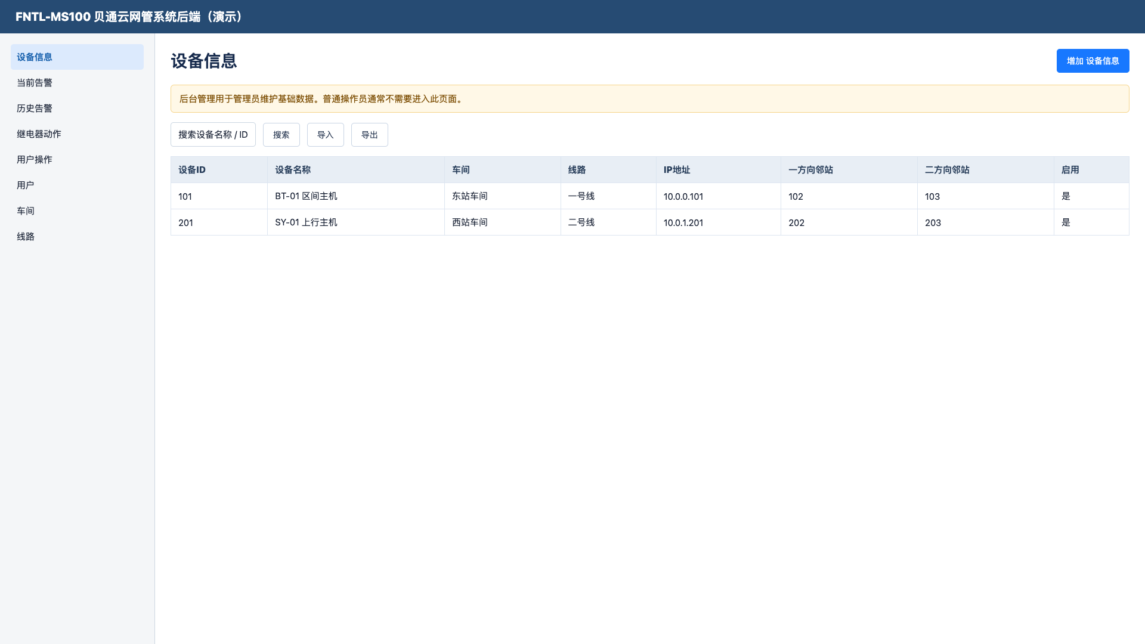
图 8 帮助页面（演示数据）

8 BT 后台管理

进入 BT 后台
BT 后台面向客户管理员开放，用于维护 BT 设备资料、查看 BT 记录、导出 BT 数据和执行授权维护动作。进入后台前请确认当前账号具备后台权限，普通操作员日常只需使用前端页面。
本章节截图采用实际 Django 后台风格和演示数据，菜单名称、字段顺序以现场系统为准。
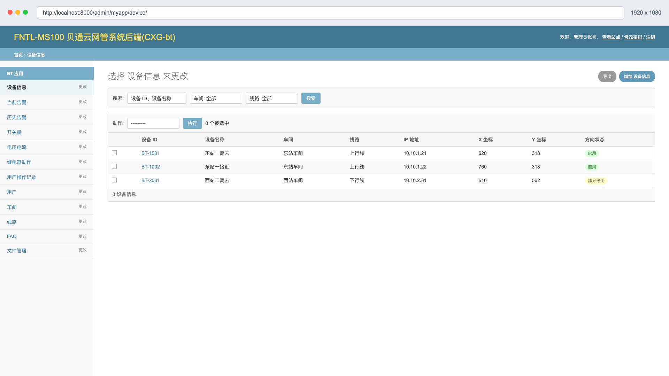
图 9 BT 后台设备列表示例（演示数据）

维护 BT 基础数据
BT 基础数据用于支撑前端监控页面和记录归属。新增、编辑或删除前，应先确认现场台账一致，避免影响设备展示、告警归类和记录查询。
对象 | 用途 | 操作提醒
用户 | 维护后台账号、角色权限、所属车间范围 | 权限变更后请通知相关值班人员重新登录
车间 | 维护组织范围，用于设备归属和用户权限范围 | 名称应同现场管理口径保持一致
线路 | 维护线路名称，用于设备筛选和记录筛选 | 删除前先确认没有设备仍在使用
设备信息 | 维护 BT 设备 ID、名称、IP、坐标和邻站参数 | 设备 ID 保存后不建议随意调整
FAQ | 维护前端帮助页面的常见问题 | 内容应采用客户可读表达
文件管理 | 上传、下载或删除说明资料、模板文件 | 上传前确认文件不含无关敏感信息

维护 BT 设备
BT 设备编辑页用于维护设备 ID、设备名称、IP 地址、X 坐标、Y 坐标、一方向邻站 ID、一方向邻站方向、二方向邻站 ID、二方向邻站方向、一方向启用、二方向启用、备注和过滤告警码。坐标会影响拓扑位置，邻站和方向启用会影响拓扑连线和方向状态展示。
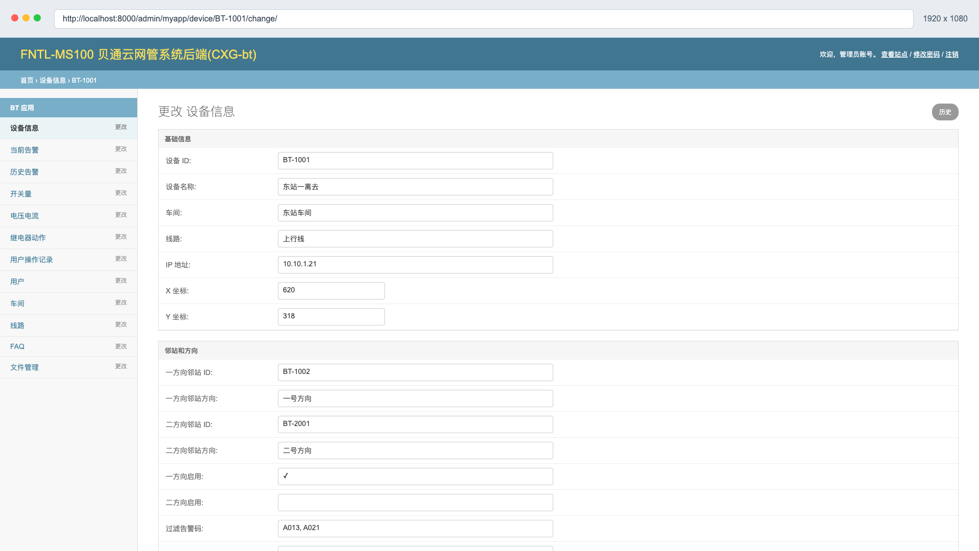
图 10 BT 后台设备编辑页示例（演示数据）
字段 | 填写要求 | 影响范围
设备 ID | 使用现场约定编号，保持唯一 | 数据归属、记录查询、拓扑节点
设备名称 | 使用值班人员可识别的站点或区间名称 | 前端列表、告警提示
IP 地址 | 填写演示或现场授权地址 | 通信状态、设备联机判断
坐标 | 按拓扑图位置填写 X、Y | 设备总览拓扑展示
一二方向邻站 | 按现场方向关系选择邻站和方向 | 拓扑连线、邻站信息
方向启用 | 只启用现场实际使用方向 | 方向状态、告警归类
过滤告警码 | 填写需要屏蔽的告警码 | 当前告警、历史告警显示

查看 BT 数据
BT 后台可查看当前告警、历史告警、开关量、电压电流、继电器动作和用户操作记录。记录类页面优先使用时间、线路、设备、告警码、确认状态等条件筛选，再按需导出。
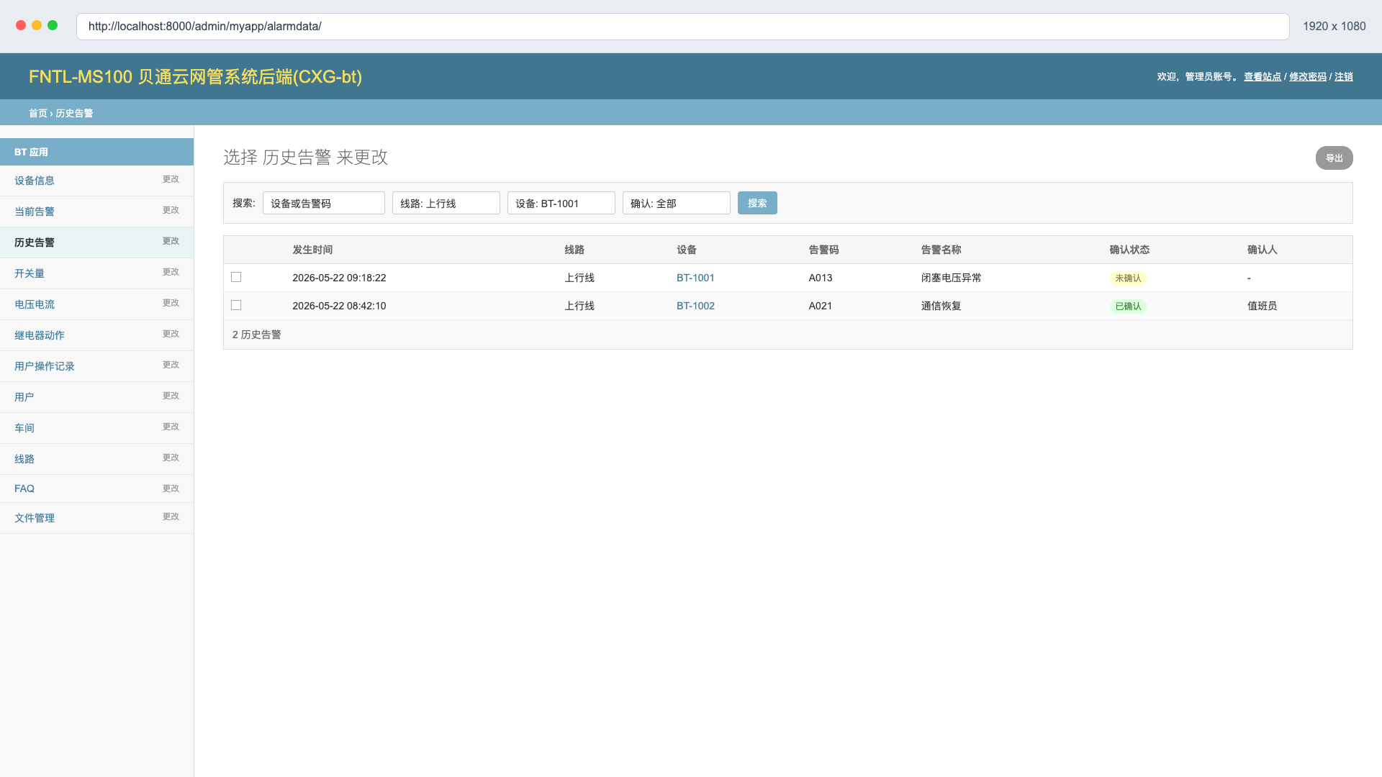
图 11 BT 后台记录筛选页示例（演示数据）
页面 | 查看内容 | 建议用法
当前告警 | 当前仍在告警列表、确认状态、告警等级 | 用于值班确认和状态跟踪
历史告警 | 已归档告警、确认人、确认时间 | 用于追溯分析和报表导出
开关量 | 开关状态采集记录 | 用于核对设备状态变化
电压电流 | 闭塞电压、电流等监测数据 | 用于分析趋势和异常波动
继电器动作 | 继电器动作时间、设备、动作结果 | 用于联锁动作追溯
用户操作记录 | 账号、时间、操作对象、操作内容 | 用于后台审计

导入导出 BT 数据
BT 后台支持对设备、用户、历史数据和部分记录进行导入或导出。导入前应使用系统提供的模板，先在少量演示数据上复核字段，再执行正式导入。导出文件可用于统计、归档和离线分析，导出后请按现场资料管理要求保存。

处理 BT 高风险动作
下列动作只用于授权维护场景。执行前应确认选择范围、操作目的和二次确认提示，必要时由两名维护人员共同复核。
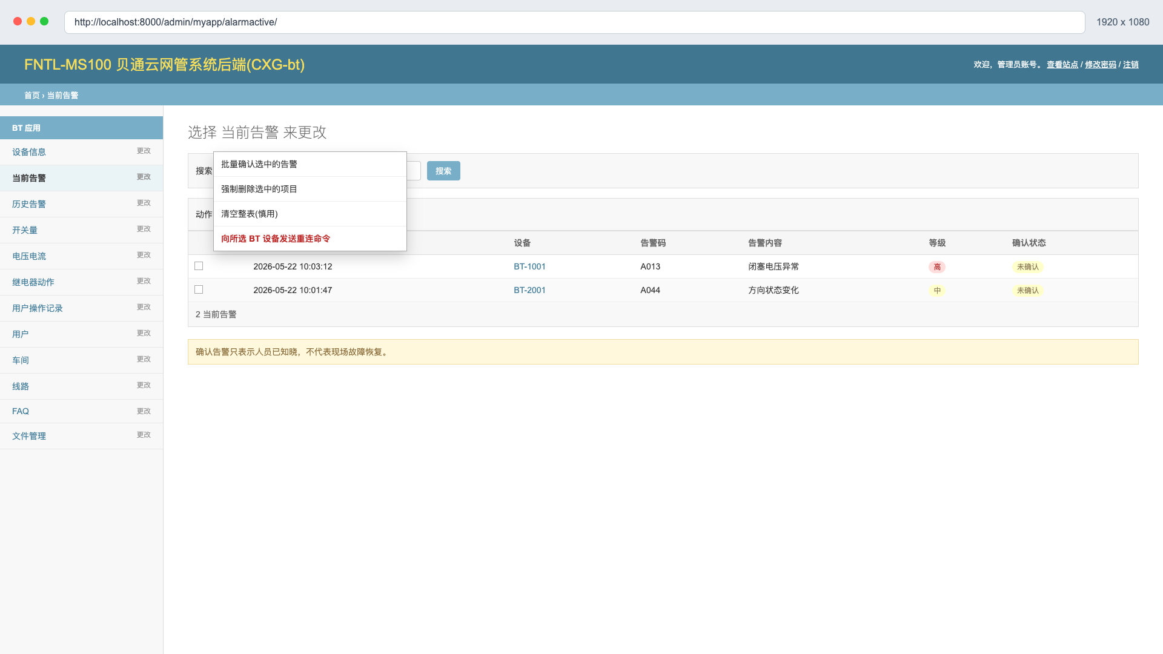
图 12 BT 后台批量动作入口示例（演示数据）
动作 | 适用条件 | 风险说明
批量确认告警 | 人员已知晓选中告警 | 只表示人员知晓，不表示故障恢复
强制删除选中项目 | 授权维护、重复或错误数据清理 | 删除后页面不再显示，需确认不会影响追溯
清空整表 | 超级用户、二次确认、极特殊清理场景 | 极高风险，会清空整张数据表
发送重连命令 | 仅对所选 BT 设备执行，须按现场授权流程 | 会触发设备通信重连，执行前确认不会影响现场值守

9 SY 后台管理

进入 SY 后台
SY 后台面向客户管理员开放，用于维护 SY 设备资料、查看 SY 记录和导出 SY 数据。BT 后台和 SY 后台互相独立，进入前请确认当前账号具备对应系统的后台权限。
本章节截图采用实际 Django 后台风格和演示数据，菜单名称、字段顺序以现场系统为准。
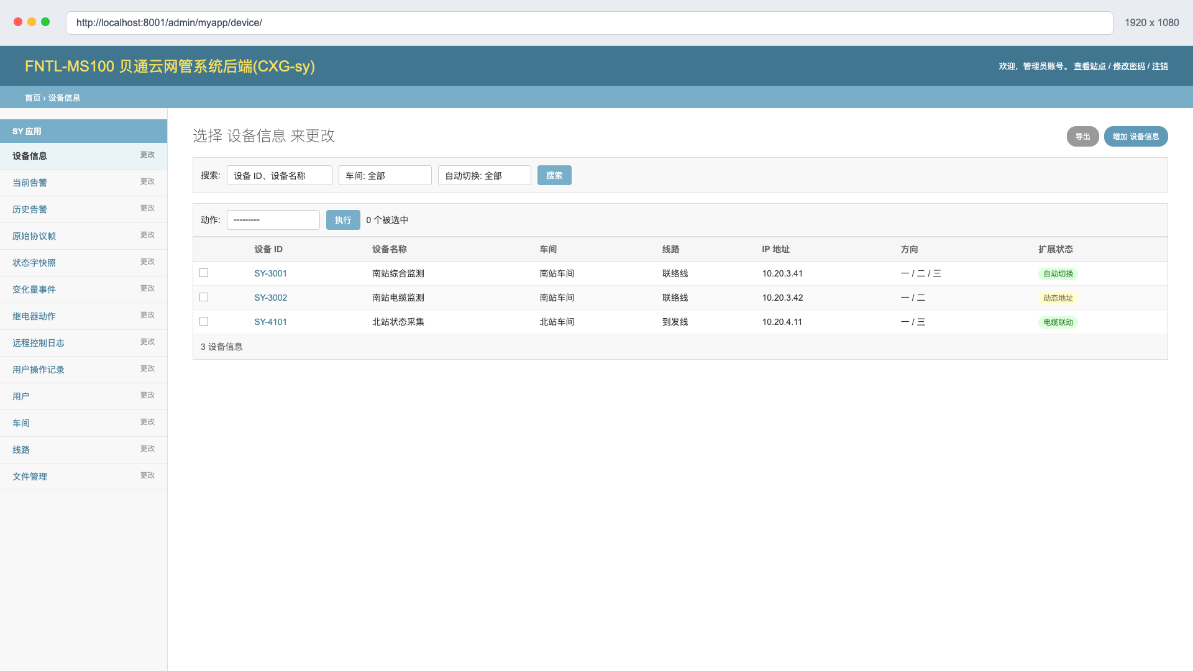
图 13 SY 后台设备列表示例（演示数据）

维护 SY 基础数据
SY 基础数据包括用户、车间、线路、设备信息和文件管理。SY 后台不混用 BT 设备资料，新增或修改设备时应使用 SY 系统台账。
对象 | 用途 | 操作提醒
用户 | 维护 SY 后台账号、权限和数据范围 | 权限变更后请安排账号重新登录
车间 | 维护 SY 设备所属组织 | 影响设备筛选和权限范围
线路 | 维护 SY 线路名称 | 影响记录查询和设备归属
设备信息 | 维护 SY 设备 ID、三方向、协议参数和告警联动 | 保存前需核对现场台账
文件管理 | 维护 SY 相关说明资料和模板文件 | 文件仅放置客户可查看资料

维护 SY 设备
SY 设备编辑页用于维护设备 ID、名称、IP、坐标、一方向邻站、二方向邻站、三方向邻站、方向启用、自动切换、动态地址、封连地址、电缆告警联动、备注和过滤告警码。SY 设备可能同时存在 A1 和 A2 状态数据，协议参数保存前应由授权人员复核。
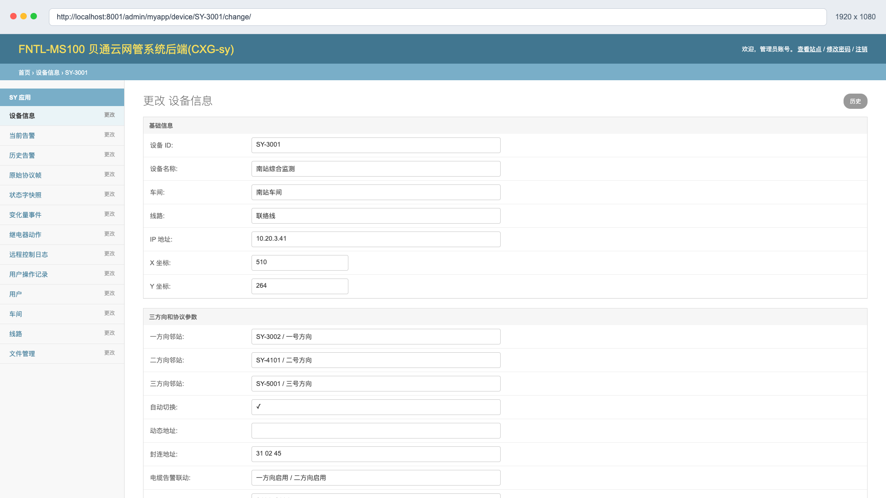
图 14 SY 后台设备编辑页示例（演示数据）
字段 | 填写要求 | 影响范围
三方向邻站 | 按现场一、二、三方向关系维护 | 拓扑展示、状态归属
方向启用 | 仅启用现场实际使用方向 | 告警归类、状态显示
自动切换 | 按设备能力和现场授权配置 | 方向状态展示和维护判断
动态地址 | 按设备协议参数设置 | 通信解析和地址识别
封连地址 | 按现场台账填写 | 协议解析和状态判读
电缆告警联动 | 按一方向、二方向分别配置 | 告警联动和事件记录
过滤告警码 | 填写需屏蔽的告警码 | 当前告警、历史告警显示

查看 SY 数据
SY 后台可查看当前告警、历史告警、原始协议帧、状态字快照、变化量事件、继电器动作、远程控制日志和用户操作记录。原始协议帧和状态字快照主要用于维护分析，日常值守应以当前告警、设备状态和记录查询为主。
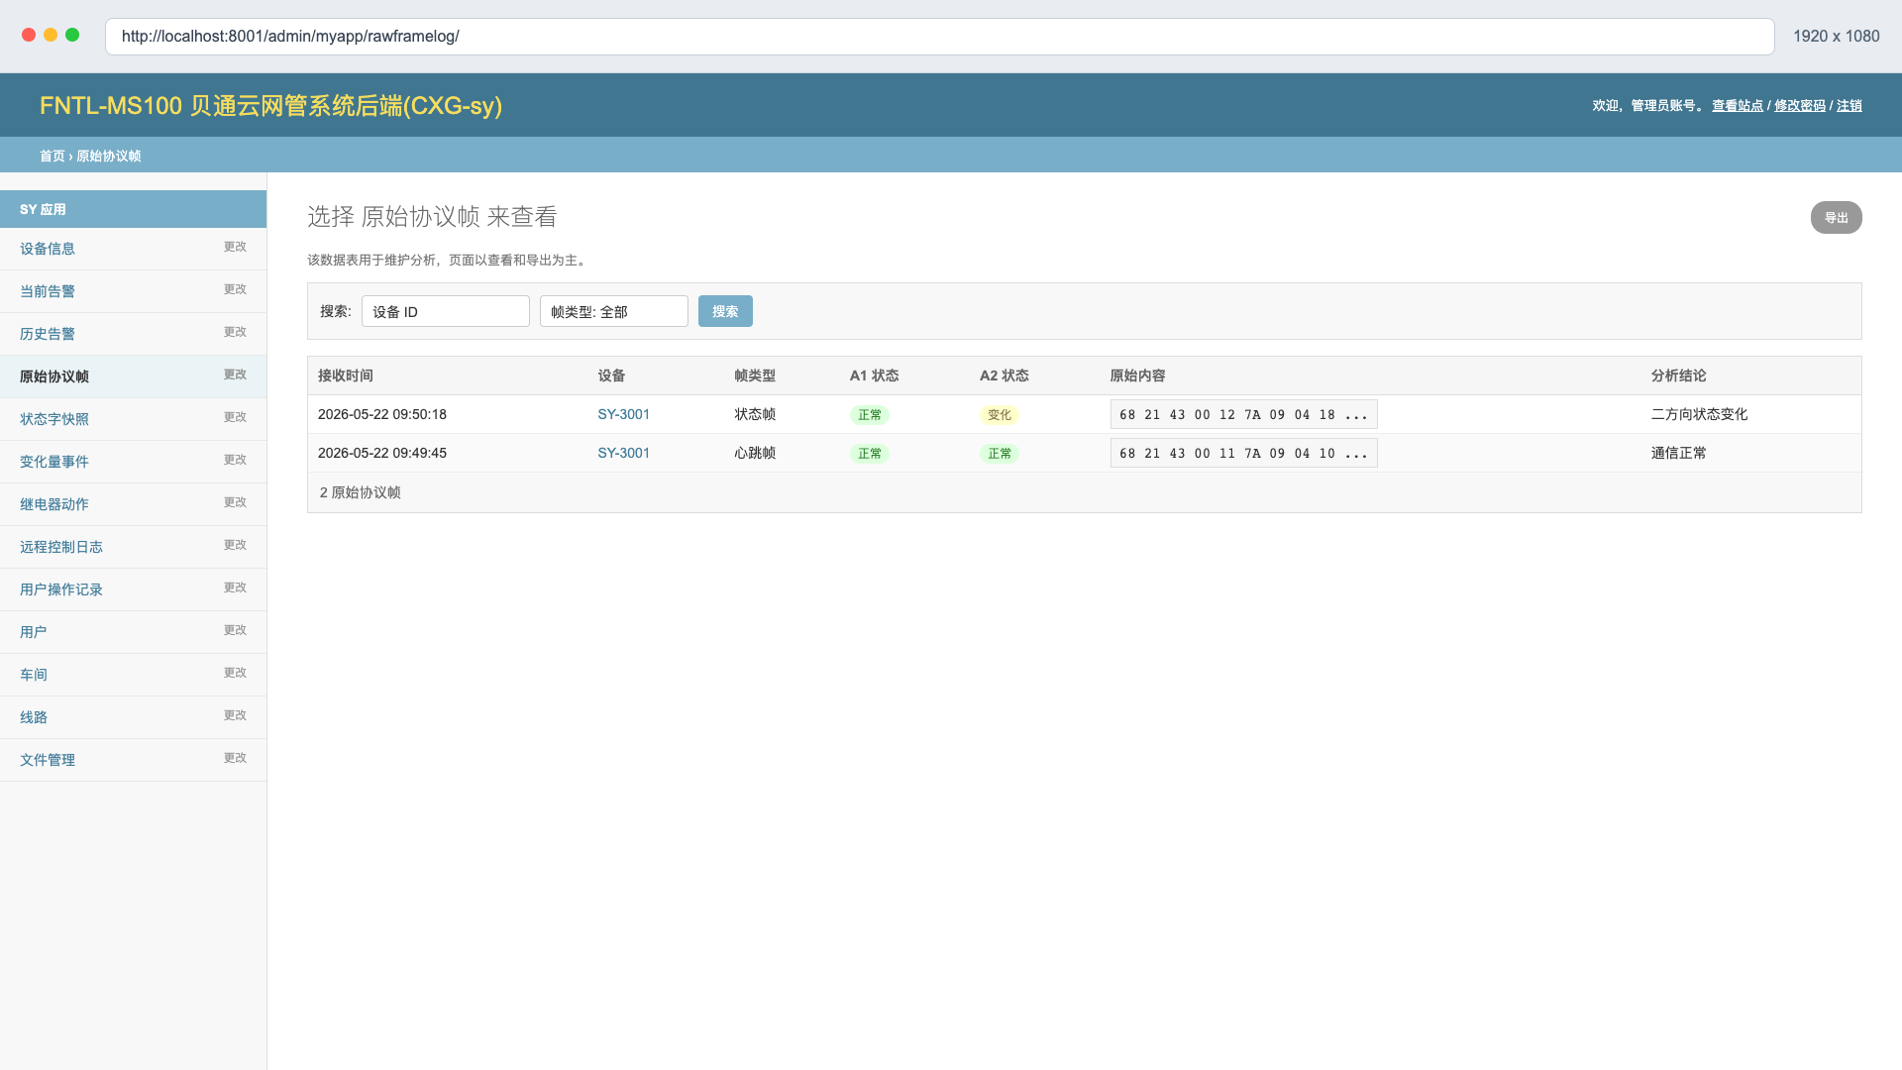
图 15 SY 后台原始协议帧页面示例（演示数据）
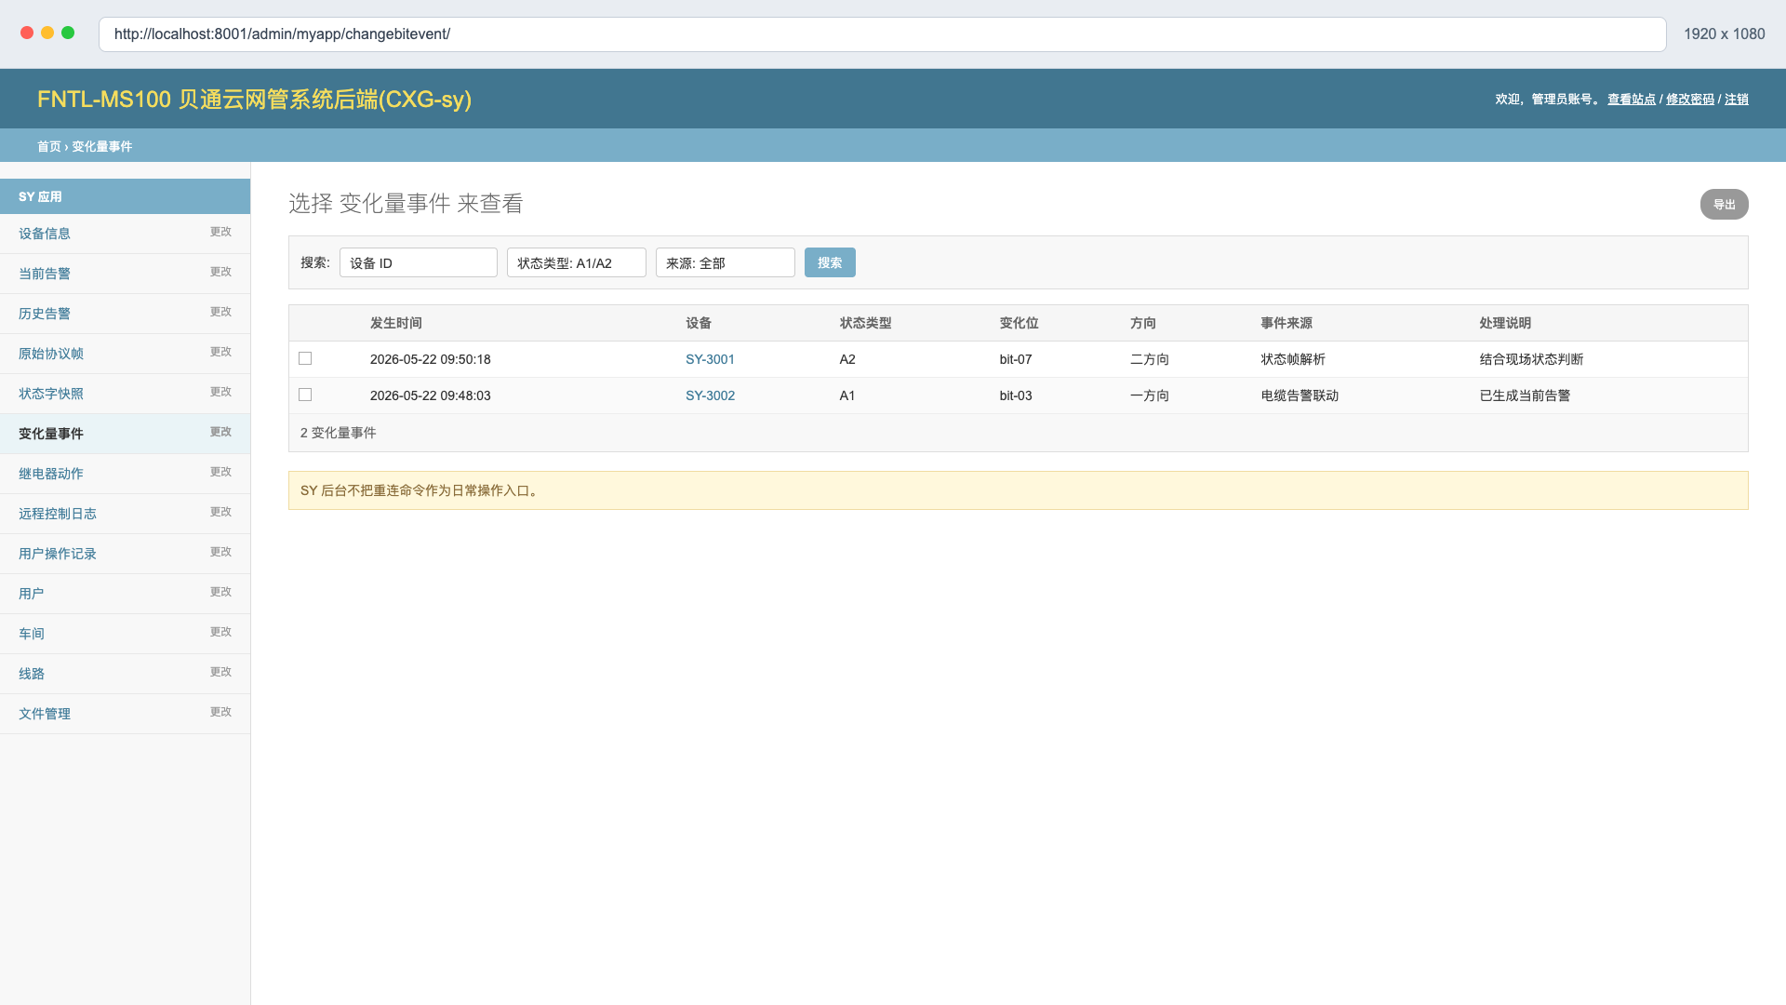
图 16 SY 后台记录筛选页示例（演示数据）
页面 | 查看内容 | 建议用法
当前告警 | SY 当前告警、确认状态、告警等级 | 用于值班确认和跟踪
历史告警 | SY 归档告警、确认信息、处理备注 | 用于追溯和导出
原始协议帧 | 设备上报的原始帧内容 | 仅用于维护分析
状态字快照 | A1、A2 状态字和解析结果 | 用于判断状态变化来源
变化量事件 | 状态位变化、方向、事件来源 | 用于定位状态变化过程
继电器动作 | 继电器动作时间、设备、动作结果 | 用于动作追溯
远程控制日志 | 远程控制请求、结果、操作人 | 用于授权操作审计
用户操作记录 | 后台账号操作记录 | 用于权限审计

导出 SY 记录
SY 后台以查看和导出为主。原始协议帧、状态字快照、变化量事件、远程控制日志等记录通常不建议手工新增或导入，避免破坏系统追溯链路。需要离线分析时，请先筛选时间、设备、状态类型或事件来源，再导出查询结果。

处理 SY 高风险动作
SY 后台高风险动作应单独授权。批量确认告警只表示人员已知晓，不代表故障恢复；强制删除选中项目仅用于授权维护清理；清空整表仅限超级用户在二次确认后执行，属于极高风险操作。SY 后台不把重连命令作为日常操作入口，如现场明确启用，须按现场授权口令和维护流程执行。

10 常见问题
问题 | 处理建议
无法登录 | 检查用户名、密码和网络地址是否正确；确认账号未被停用；必要时联系管理员重置密码。
看不到设备 | 检查账号是否拥有对应车间权限；确认设备已在后台启用，并且筛选条件未排除该设备。
告警声不响 | 先点击页面任意位置启用浏览器音频，再检查“声音”开关、系统音量和音箱。
记录查不到 | 扩大时间范围，确认系统选择 BT/SY 是否正确，并检查线路、设备、告警码和确认状态筛选。
系统设置无法保存 | 确认当前账号为超级用户，后端配置表已迁移完成，并按提示输入当前登录密码。
后台打不开 | 确认账号具有后台访问权限；若仍失败，联系系统管理员检查后端服务。
远程命令发送失败 | 检查是否通过授权验证、设备是否存在、邻站配置是否完整，并查看页面错误提示和用户操作记录。
现场处置：当页面提示和现场状态不一致时，以现场规章和现场确认结果为准，并保留告警、记录和操作截图用于后续分析。

附录：操作检查清单
场景 | 操作前确认 | 操作后确认
确认告警 | 确认设备、告警含义、起始时间和现场处置要求。 | 告警变为已确认；必要时在交接班记录中说明。
查询记录 | 确认系统、时间范围、线路和设备筛选条件。 | 导出或记录关键时间点、设备和操作人。
修改系统设置 | 记录原值，确认修改依据，具备超级用户权限。 | 保存成功后观察系统运行和后台任务。
远程控制 | 确认授权、设备、方向、邻站、当前状态和调度要求。 | 查看提示、状态变化、告警和用户操作记录。

附录：截图索引
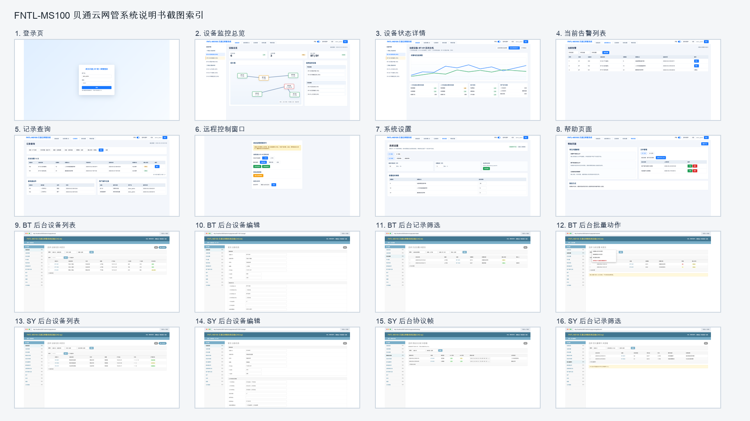
图 17 说明书截图索引（演示数据）

